
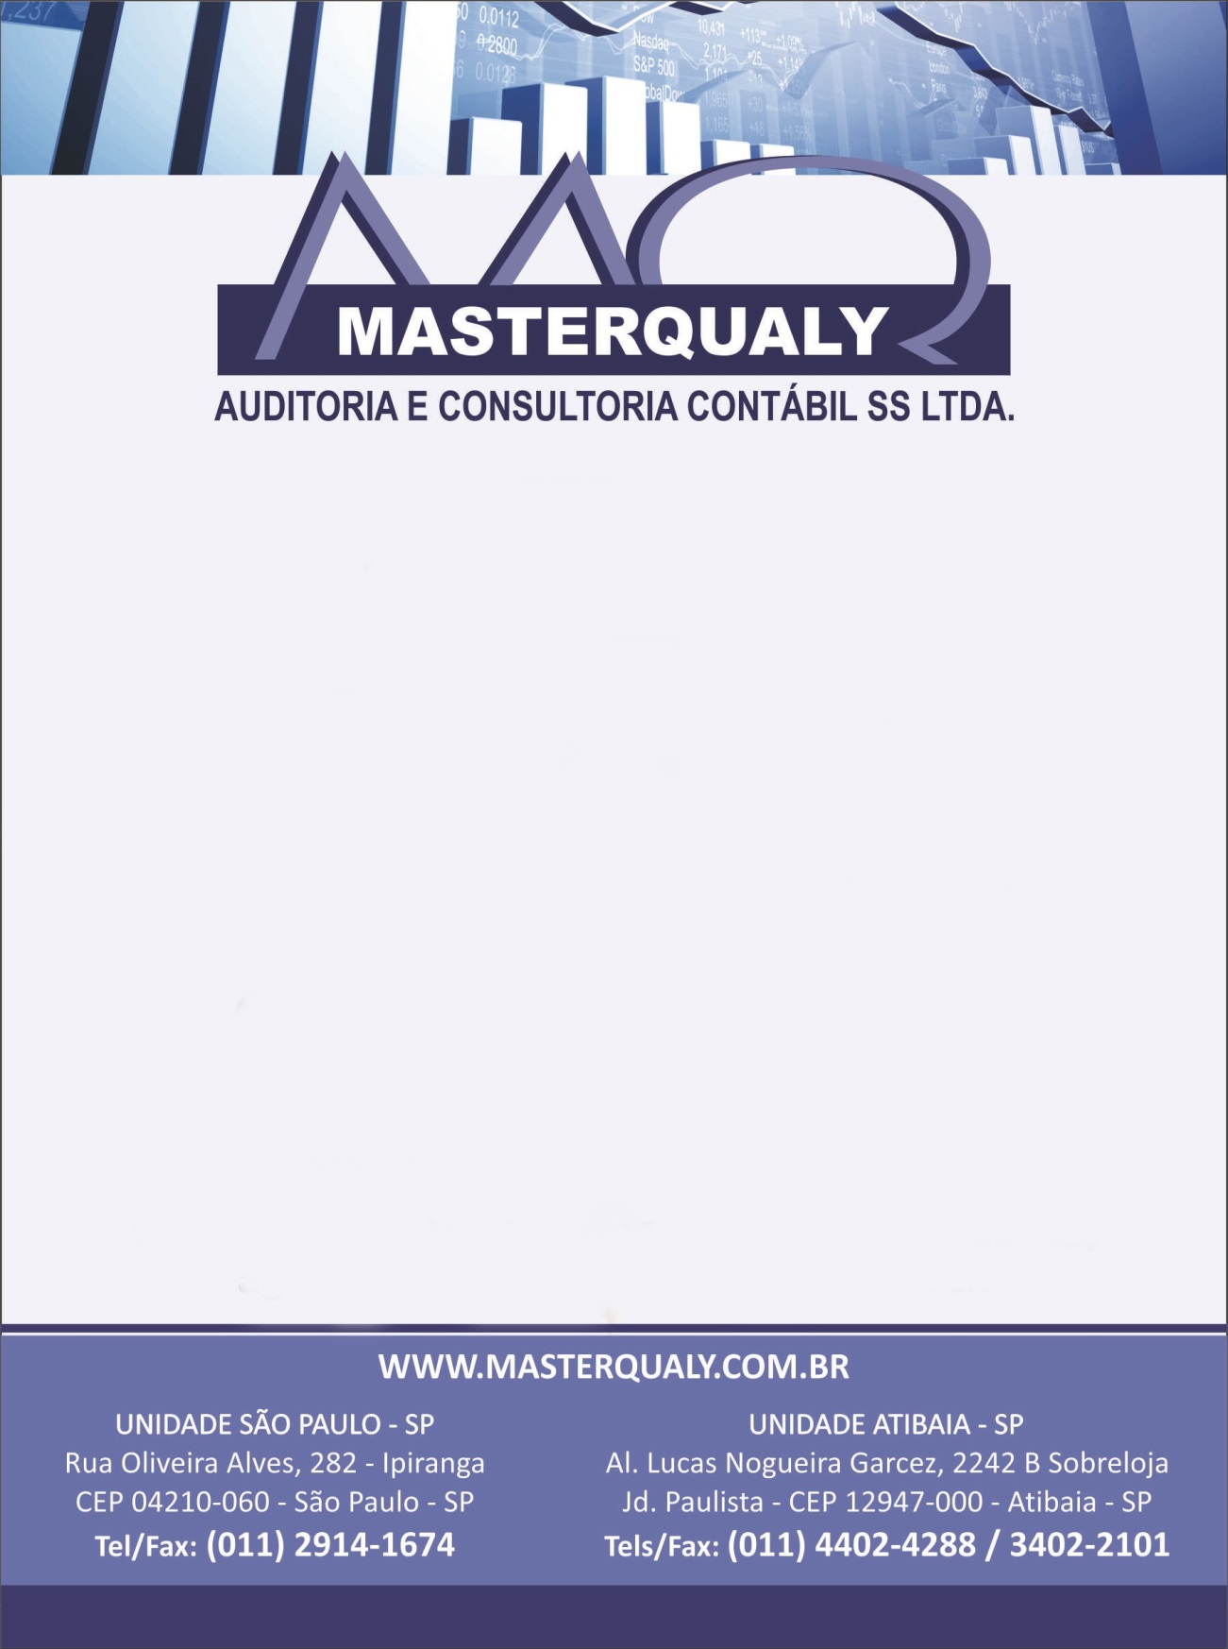

COMUNICADO
  - Comunicamos a todos que o sócio Sr. Gilberto Rodrigues da Silva estará ausente do escritório, do período de 07/12/2020 a 18/12/2020. Os assuntos poderão ser tratados por área pelos responsáveis abaixo.
SÓCIO E RESPONSÁVEL PELA ÁREA CONTÁBIL:
Sr. Cassio Henrique – (11) 99805-9423
cassiohenrique@masterqualy.com.br
ÁREA ADM./FINANCEIRA:
Sr. Régis – (11) 97130-4251
adm@masterqualy.com.br
ÁREA DEPTO PESSOAL:
Sr. Ricardo – (11) 97172-1231
ricardo@masterqualy.com.br
ÁREA FISCAL E TRIBUTÁRIA:
Sr. Ezequiel – (11) 98703-3464
ezequiel@masterqualy.com.br
ÁREA LEGALIZAÇÃO / SOCIETÁRIA:
Sr. Ezequiel – (11) 98703-3464
ezequiel@masterqualy.com.br

